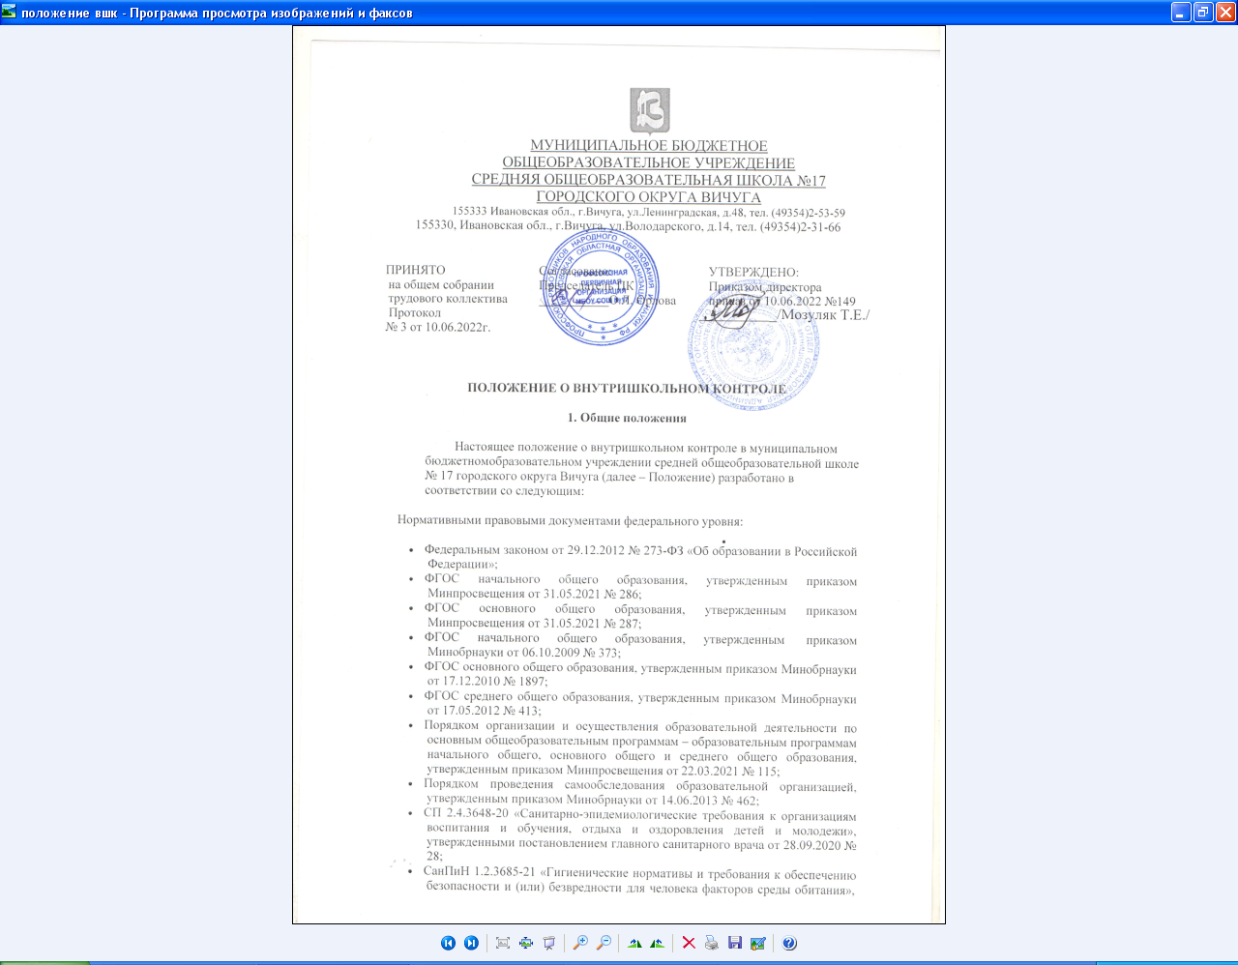

утвержденными постановлением главного санитарного врача от 28.01.2021 № 2.

* + 1. Локальными нормативными актами и документами муниципального бюджетного образовательного учреждения средней общеобразовательной школой № 17 городского округа Вичуга (далее – ОО):
       - уставом ОО;
       - положением о внутренней системе качества образования (ВСОКО);
       - основной общеобразовательной программой по уровням общего образования;
       - программой развития ОО.
  1. Настоящее Положение определяет содержание внутришкольного контроля (ВШК) в ОО, регламентирует порядок его организации и проведение уполномоченными лицами.
  2. Положение о ВШК разрабатывается и утверждается в ОО в установленном порядке.
  3. В настоящее Положение в установленном порядке могут вноситься изменения и (или) дополнения.

# Цели, задачи и принципы ВШК

* 1. Главной целью ВШК в ОО является создание условий для эффективного функционирования ОО, обеспечения ее конкурентоспособности на рынке образовательных услуг.
  2. Задачи ВШК:
     + оптимизация структуры управления ОО;
     + обеспечение непрерывного профессионального развития кадров;
     + своевременное выявление и анализ рисков образовательной деятельности;
     + создание условий для обеспечения положительной динамики качества образовательных результатов обучающихся.
  3. Независимо от направления, в процедурах ВШК реализуются принципы:
     + планомерности;
     + обоснованности;
     + полноты контрольно-оценочной информации;
     + открытости;
     + результативности;
     + непрерывности.

# Структура ВШК

* 1. Функции ВШК в ОО:
     + информационно-аналитическая;
     + контрольно-диагностическая;
     + коррективно-регулятивная;
     + стимулирующая.
  2. Направления ВШК:
     + образовательные результаты учеников;
     + организация образовательной деятельности;
     + аттестация учеников;
     + школьная документация;
     + методическая работа;
     + воспитательная работа;
     + работа с родителями.
  3. Ежегодному обязательному планированию подлежит ВШК реализации ООП. План ВШК реализации ООП является частью годового плана работы ОО.
  4. Субъекты ВШК:
     + руководитель образовательной организации и его заместители;
     + должностные лица согласно должностным инструкциям;
     + педагоги.

# Виды и методы ВШК

* 1. ВШК в ОО может быть плановым и оперативным. В плановом и оперативном контроле различают виды ВШК:
     + комплексный контроль;
     + фронтальный контроль;
     + тематический контроль;
     + тематический (персональный) контроль;
     + классно-обобщающий контроль.
  2. При любом направлении и виде ВШК могут применяться в различном сочетании следующие методы контроля:
     1. Экспертиза документов:
        + локальных нормативных актов;
        + программно-методической документации педагогических работников;
        + учебной документации обучающихся;
        + журнала успеваемости;
        + журнала внеурочной деятельности/факультативов;
        + дневников обучающихся.
     2. Посещение/просмотр видеозаписи учебных занятий и мероприятий:
        + уроков;
        + курсов внеурочной деятельности и других внеурочных мероприятий;
        + занятий по программам дополнительного образования.
     3. Изучение мнений:
        + индивидуальные беседы;
        + анкетирование.
     4. Диагностики/контрольные срезы:
        + административные контрольные письменные работы;
        + онлайн-тесты.

# Порядок проведения ВШК

* 1. ВШК в ОО осуществляется:
     + в соответствии с годовым планом работы ОО/планом ВШК;
     + на основании обращений участников образовательных отношений.
  2. План ВШК разрабатывается лицом/группой лиц, назначенным(и) руководителем ОО, и утверждается распорядительным актом руководителя ОО.
  3. ВШК осуществляют:
     + в плановом режиме субъект (контролирующий), определенный в плане ВШК;
     + при оперативном контроле – лицо/группа лиц, назначаемое(ая) руководителем ОО;
  4. Результаты ВШК оформляют в виде аналитических справок:
     + по результатам внутришкольного мероприятия плана;
     + по итогам года.
  5. Процедура представления результатов ВШК включает:
     + ознакомление объекта ВШК (если это физическое лицо) с темой, содержанием и задачами ВШК;
     + доведение до объекта ВШК (если это физическое лицо) информации о результатах.
  6. По итогам ВШК организуется обсуждение итоговых материалов ВШК с целью принятия решений:
     + о проведении повторного контроля;
     + поощрении работников;
     + привлечении к дисциплинарной ответственности должностных лиц;
     + иных решениях в пределах компетенции ОО.
  7. Результаты ВШК могут использоваться для подготовки отчета о самообследовании в соответствии с федеральными требованиями.

# Связь ВШК и ВСОКО

* 1. ВШК – вспомогательный инструмент для организации функционирования ВСОКО, аккумулирующий ее процедуры. ВШК подчинен ВСОКО и осуществляется в пределах направлений ВСОКО.
  2. Должностные лица одновременно могут выступать и субъектами ВСОКО, и субъектами ВШК.
  3. Результаты ВШК фиксируются справками, которые могут использоваться при подведении итогов ВСОКО, в отчете о самообследовании, публичном докладе ОО.

# Документационное сопровождение ВШК

* 1. Документационное сопровождение ВШК в ОО включает:
     + распорядительный акт об утверждении годового плана ВШК;
     + план внутришкольного контроля на учебный год;
     + план-задание на проведение оперативного контроля;
     + распорядительный акт об организации внепланового мероприятия ВШК;
     + справки по результатам внутришкольных мероприятий плана;
     + распорядительный акт о результатах ВШК за учебный год;
     + справку о результатах ВШК за учебный год.